Slatko di Prugne Potzegaca

Nella lingua bosniaca “Slatko” vuol dire “dolce”, ma la parola si riferisce anche a una conserva sciroppata di prugne, una volta talmente comune da diventare sinonimo di dolcezza. Oggi lo Slatko si fa ancora in diverse zone di Bosnia, Serbia, e Croazia ma non è più diffuso come un tempo. Nell’alta valle del fiume Drina, vicino alla città di Goradze, in Bosnia-Erzegovina, la sua preparazione è particolarmente laboriosa. Per iniziare, le prugne sono lavate con acqua bollente, poi spellate, quindi i noccioli sono estratti a mano con uno spiedino o un ferro da maglia.
Le prugne sbucciate e snocciolate sono immerse in acqua e calce per mezz'ora, affinché divengano ben sode, e infine sono bollite in sciroppo di zucchero con fette di limone. Altre varianti dello Slatko prevedono l’aggiunta di chiodi di garofano e noci.

La città di Goradze si affaccia sul fiume Drina, 120 chilometri a sud est di Sarajevo, e si trova nel cuore dell’enclave musulmano: attorno c‘è una bassa catena montuosa che confina con la Serbia e il Montenegro. L’isolamento fisico e culturale, in passato, ha reso questa zona la sede ideale per l’industria bellica e chimica. Nel 1989, con il governo jugoslavo sono crollate anche le industrie statali e la disoccupazione a Goradze ha superato il 70%. La valle è stata uno dei luoghi più devastati della guerra e, per tre anni, ha subito l’assedio dei Serbi.
Prima del comunismo, l’Alta Valle Drina era una zona celebre per la frutta e, prima ancora, per le vigne: oggi i Goradzeni stanno tentando di recuperare i frutteti abbandonati 50 anni fa.
Storicamente lo Slatko era fatto in casa per le occasioni speciali o per le feste, ma ora le donne di Goradze stanno cercando di proporlo sul mercato, trasformandolo in una possibile fonte di reddi- to. Le prugne Pozegaca, ingrediente base dello Slatko di Goradze, appartengono a una varietà semi selvatica particolarmente robusta, che viene esportata in Europa (con il nome Franco-Slavo) come base per l’innesto di diverse varietà di prugne da tavola europee.
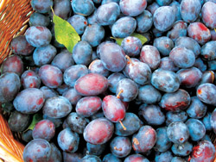
Nell’Alta Valle Drina, le prugne hanno tre utilizzi: da tavola (la prima raccolta, in agosto), per lo Slatko (la seconda raccolta, verso metà settembre) e per distillare la potente bevanda Slivovica (prodotta durante tutta la stagione). Quando raccolgono le prugne da Slatko, le donne di Goradze selezionano i frutti maturi ma sodi, con la buccia leggermente rugosa verso il picciolo, i più facili da sbucciare.
Lo Slatko di Goradze ha un colore che può variare dal giallo miele al rosa scuro, il gusto è leggero e la consistenza delle prugne cotte è cremosa: ricorda un po’ le confetture turche a base di petali di rose. Si abbina bene con i formaggi freschi: a Goradze si mangia con il Kaymak (una crema a base di panna cruda simile al mascarpone) o con la feta locale a base di latte di pecora. La presentazione più classica prevede ciotoline di bronzo che contengono una prugna ciascuna, da sbocconcellare sorseggiando un caffè turco.
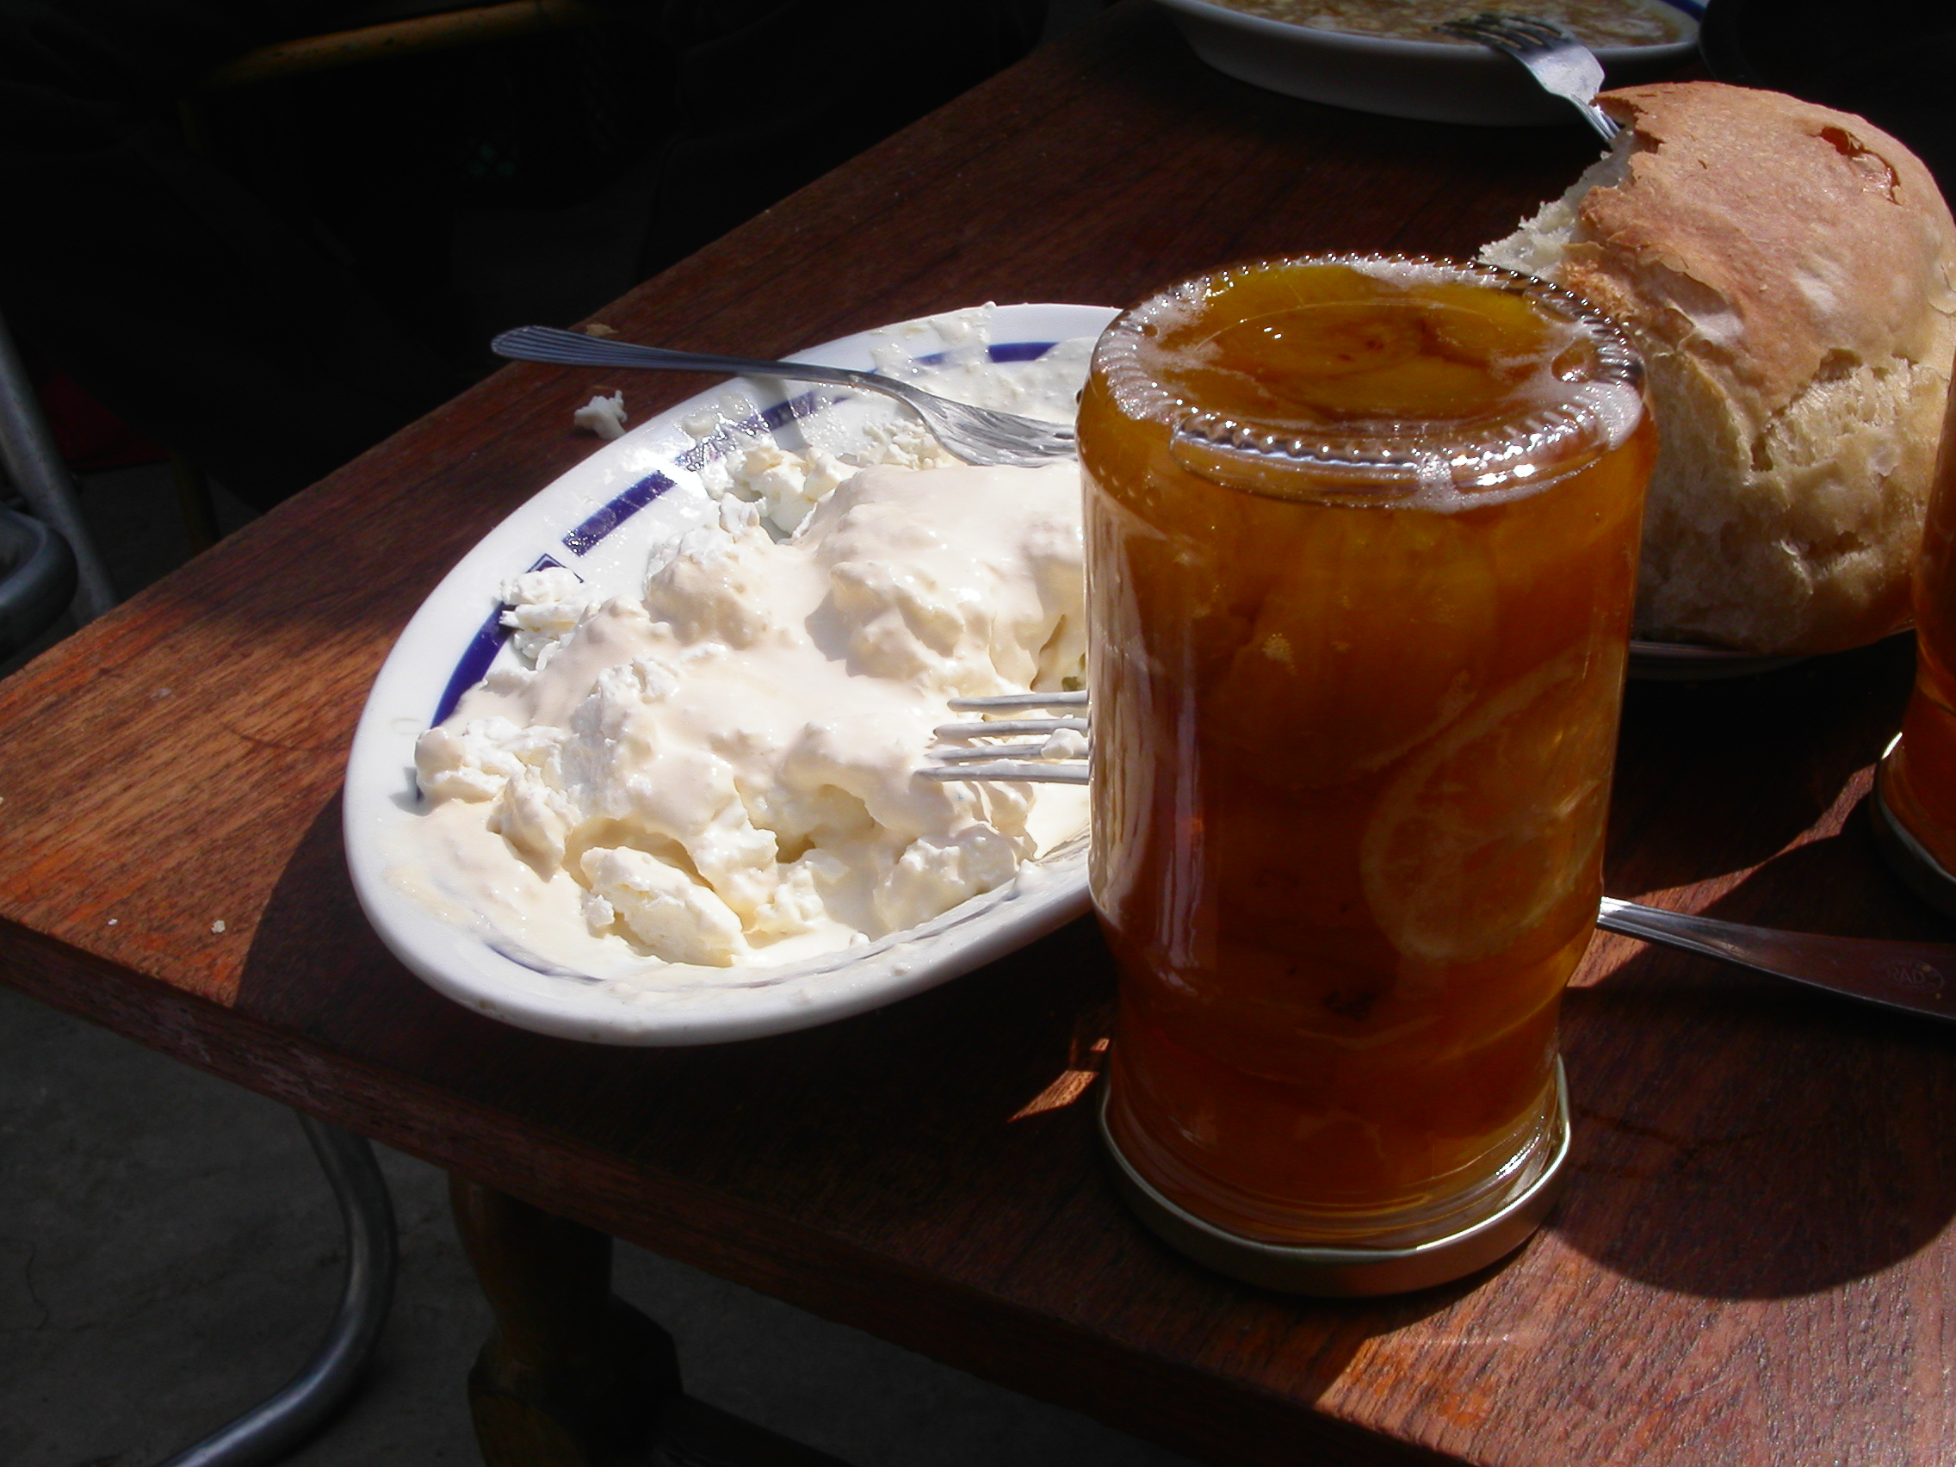

Il Presidio
Attualmente cinque donne producono lo Slatko del Presidio, ma il gruppo può crescere: dipende dall’esito della commercializzazione. Per iniziare, il gruppo ha lavorato con donne anziane della zona definendo la ricetta tradizionale: il loro Slatko è preparato sul fuoco di legna in un villaggio fuori Goradze, con prugne coltivate sulle sponde del fiume Drina. Il gruppo delle produttrici creerà una cooperativa anche grazie all’assistenza dell’Ong CEFA (Comitato Europeo per la Formazione e l’Agricoltura), che ha segnalato questo prodotto a Slow Food. Le produttrici cercheranno di vendere lo Slatko in zona (Goradze e Sarajevo) e, con il supporto della Cooperativa Agropodrinje, technical partner del progetto tenteranno anche la via dell’esportazione

Area di produzione
Alta Valle Drina, intorno alla città di Gorazde

Referenti del Presidio:
Paolo Bolzacchini, Tel. +39 02 38 10 20 60 - paolo.bolzacchini@tiscali.it
Aida Zivojevic, Tel. +387 38224/198 - cefa.g@bih.net.ba
Technical Partner:
Cooperativa Agropodrinje

